Фоамиран как средство развития творческих компетенций детей младшего школьного возраста
Родионова Юлия Владимировна, учитель начальных классов
высшей квалификационной категории
МАОУ «Гимназия №13 имени Э. А. Быкова» г. Новосибирска
Зайцева Светлана Владимировна, учитель начальных классов
первой квалификационной категории
МАОУ «Гимназия №13 имени Э. А. Быкова» г. Новосибирска

«Ребёнок по своей природе – пытливый исследователь, открыватель мира. Так пусть перед ним открывается чудесный мир в живых красках, ярких трепетных звуках, в сказках, в игре, в собственном творчестве, в красоте, воодушевляющей его сердце, в стремлении делать добро людям через неповторимое творчество - верная дорога к сердцу ребёнка». В. А. Сухомлинский.
Фоамиран, популярный материал для рукоделия, который становится важным инструментом в процессе развития творческих компетенций у детей младшего школьного возраста. Его лёгкость и гибкость позволяют маленьким художникам создавать яркие и оригинальные поделки, что способствует формированию их эстетического восприятия и воображения. Использование фоамирана в образовательных целях помогает развивать координацию, моторику рук и усидчивость.
Создание изделий из фоамирана требует от детей умения планировать свои действия, сочетать цвета и формы, что, в свою очередь, стимулирует креативное мышление. Работая с этим материалом, школьники учатся работать в группе, обмениваться идеями и оказывать взаимопомощь, что развивает коммуникативные навыки.
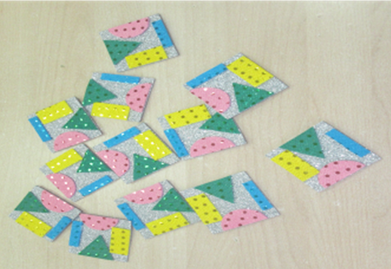
Занятия с фоамираном могут быть интегрированы в образовательный процесс, помогая детям лучше усваивать материал по различным предметам. Поделки из этого материала могут стать прекрасным дополнением к школьным проектам, а также инструментом для изучения таких понятий, как форма, цвет, текстура и объем. Таким образом, фоамиран становится не просто средством творчества, но и мощным катализатором для всестороннего развития юных мастеров.
В настоящее время возвращается былая актуальность творческой деятельности. На проблемы развития творчества направлено внимание психологов, философов, социологов, педагогов и других специалистов.
Творчество в широком смысле – это деятельность, которая направлена на получение нового продукта, результата творческой деятельности. Важно развивать у детей такое интеллектуальное качество, как продуктивность мышления, т.е. способность создавать новое, то чего раньше не было, добиваться результата, обладающего новизной. Помимо формирования творческих компетенций, развития интеллектуальных способностей, формирования креативного мышления мы учим детей аккуратно выполнять работу, исправлять ошибки.
Младший школьный возраст наиболее благоприятный период для формирования творческих компетенций. В это время у детей проявляется повышенный интерес к учебной и творческой деятельности. Именно творческие способности лежат в основе пытливости, любознательности, желания проникнуть вглубь изучаемого предмета, сопоставить и сравнить его с другими учебными предметами, сделать какие-то выводы. Именно творческие компетенции ребенка определяют его активное отношение к тому, что задает направленность и уровень его способностей. Поэтому одна из задач школы - развить творческие способности каждого ученика. Когда ребенок занимается увлеченно, с интересом, с большим желанием, у него более интенсивно развивается и мышление, и память, и восприятие, и воображение, а значит способности.
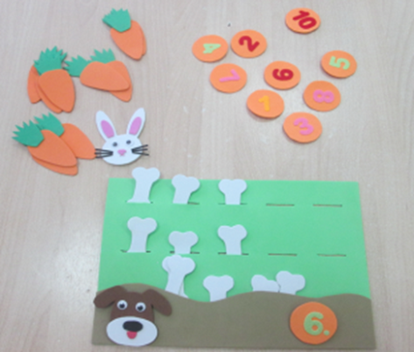
Создание изделий из фоамирана помогает нам в формировании творческих компетенций обучающихся. Имеет целое направление в рукоделии. Актуальность заключается в том, что это действительно инновационный материал с бесконечным потенциалом для творчества. Он часто применяется для создания флористического декора, бижутерии и украшений, свадебных композиций, элементов подарочных упаковок и поздравительных открыток. Из него делают кукол, реалистичных птиц и животных. Создают объёмные картины, имитируя работы, выполненные из кожи, дерева, металла. Из него изготавливают цветочные композиции, куклы, детские пазлы и элементы маскарадных костюмов, его используют в своей работе психологи и воспитатели, и на любой ярмарке рукоделия вы найдете множество авторских изделий из него.
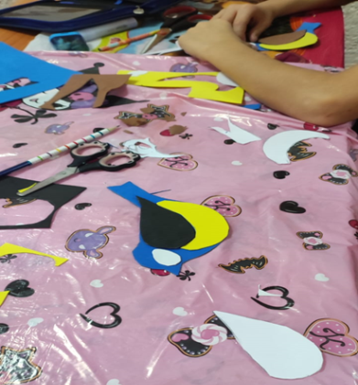
На ощупь фоамиран напоминает замшу или плотную губку. Благодаря своим пластичным свойствам при нагревании фоамиран легко тянется и сохраняет новую форму. В целом, фоамиран очень податливый материал, который с легкостью формуется с помощью тепла человеческих рук. Поделки из этого материала получаются аккуратными и достаточно живыми. Ещё одно важное свойство фоамирана - его чистота и экологическая безопасность. Материал не выделяет в атмосферу вредных испарений, поэтому его можно спокойно использовать при работе с детьми и не принимать никаких дополнительных мер безопасности.
Изготовление работ из фоамирана в полной мере отвечает потребностям, интересам и возможностям детей. Изготовление поделок способствует развитию личности ребёнка, воспитанию его характера, формированию его волевых качеств, целеустремлённости, настойчивости, умения доводить начатое дело до конца.
Во время творческой деятельности у детей появляются положительные эмоции, что является важным стимулом воспитания трудолюбия.
Мы учим детей видеть прекрасное в обыденном, делать что-то самостоятельно, своими руками. Ребята с увлечением изготавливают поделки из фоамирана. Работа с с ним, освоение новых приемов приносит детям большое удовольствие и радость. Радость оттого, что работа, выполненная своими руками, может пригодиться в быту или послужит хорошим подарком кому-либо. Поделки у детей получаются разные, и важно при этом заметить особенности каждого.
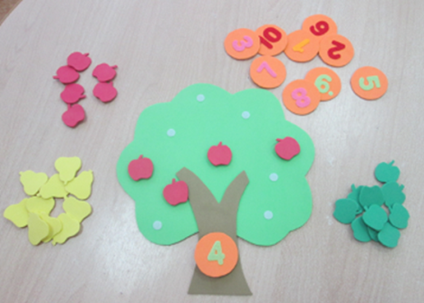
Таким образом, в процессе работы с фоамираном стараемся решать много задач, таких, как: любовь к творчеству; формирование навыков работы с разными материалами, в том числе и с фоамираном; умение подбирать и комбинировать цвет. Помимо этого развиваем творческие способности, воображение и фантазию у детей, развиваем мелкую моторику рук. А также воспитываем аккуратность в работе, самостоятельность, усидчивость и терпение.
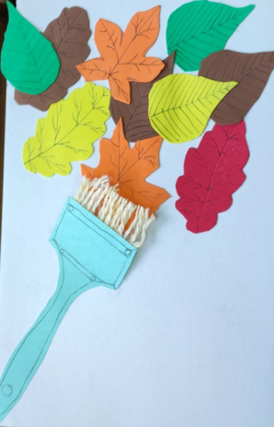
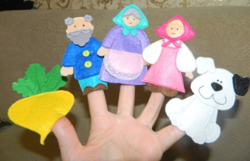
Изделия из фоамирана используем на уроках математики при формировании элементарных математических представлений и создании дидактических игр для будущих первоклассников; для развития речи, знакомстве с литературными произведениями, с народной культурой и традициями на уроках литературного чтения. Дети с удовольствием сочиняют и обыгрывают сюжеты, сказки, создают игровые ситуации. На уроках окружающего мира аппликации из фоамирана можно сделать в качестве отзыва после экскурсии «В гости к осени», показав буйство и многообразие красок осени.
Фоамиран — настоящая находка для педагогов и всех любителей творчества. Большая палитра цветов и возможность дополнительно окрашать материал даёт практически неограниченные возможности его применения.

Список источников:
- https://kopilkaurokov.ru/psihologu/prochee/formirovaniie_tvorchieskikh_kompietientsii_mladshikh_shkol_nikov?ysclid=m307z4gkaf760700357 Формирование творческих компетенций младших школьников.

https://edu-time.ru/pub/115858 Выступление на педсовете «Фоамиран как средство развития творческих способностей детей»
- https://nsportal.ru/nachalnaya-shkola/materialy-dlya-roditelei/2017/11/18/velikie-frazy-velikih-pedagogov-filosofov «Великие фразы великих педагогов, философов, учёных, поэтов о творчестве»
- https://scienceforum.ru/2013/article/2013007022?ysclid=m308q263o8527837939 Формирование творческих способностей детей младшего школьного возраста на уроках технологии.

